司机个人简历表格模板

这里小编为你们精心搜集整理了司机个人表格模板。希望可以帮助到大 家。

司机个人简历表格模板【一】


姓 名： 姚先生 国籍： 中国
目前所在地： 广州 民族： 汉族
户口所在地： 广州 身材： 165 cm 66 kg
婚姻状况： 已婚 年龄： 32 岁
求职意向及工作经历
人才类型： 普通求职
应聘职位： 司机：行政司机、

工作年限： 13 职称：

求职类型： 全职 可到职日期：
月薪要求： 2000--3500 希望工作地区：
公司名 广东电网公司电力科学研究院起止年月： 2008-05 称： 2009-03
公司性
国有企业所属行业：机电设备，电力，动力 质：
担任职

电测室司机
务：
工作描
主要负责本部门业务工作和接送主任出差开会。 述：
离职原
个人工作经
历： 因： 家庭原因

无照 片

无职 称
随时
广州
~

公司名 称：
公司性 质：
担任职 务：

广东嘉信保险代理有限公司起止年月： 2006-12 ~ 2008-03
中外合资所属行业：金融，保险
财险部经理助理兼司机


工作描 述：
离职原 因：

主要负责财险部的保单收发等业务。

期满

公司名 称：
公司性 质：
担任职 务：
工作描 述：
离职原 因：

广州实力信机电设备有限公司起止年月： 2003-10 ~ 2006-05
私营企业所属行业：物资供销
行政司机

主要负责部门经理和业务员出外办事的工作。

家庭原因

教育背景
毕业院校：

最高学历：

所学专业一：

受教育培训经 历：

广州市天河区职工中等文化技术学校

高中  司机  起始年 月 1996- 03 2002- 01 | 毕业日期：  所学专业二：
高中  司机  起始年 月 1996- 03 2002- 01 | 终止年 月  1996-06  2003-12 | 学校(机构)  广州市岑村汽车驾驶 员培训班  广州市天河区职工中 等文化技术学校 | 专 业  A1.A2.E  成人高 中

2003-12-
01
成人高中

获得 证书 驾驶 证 毕业 证 | 证书编 号  2027184

语言能力
外语： 英语 一般
国语水平： 优秀 粤语水平： 精通

工作能力及其他专长
本人工作认真,实事求是,在广州实力信机电设备有限公司和广东
嘉信保险代理有限公司工作期间,能够按时完成公司领导安排的工


作任务,在公司开车期间能够按章行驶,安全行驶道路 16 万多公里. 在广东电网公司在职期间安全行车 6 万多公里，没发生过交通事 故,熟悉广州市内及珠三角地区交通路线.

详细个人自传
本人 1997 年 3 月到 1999 年 12 月在广东省军区海防第一团卫 生队开车期间,对车辆擦拭、勤保养，做到干一行、爱一行、精一 行，并能排除一般的'汽车常见故障，并安全行车 6 万多公里，受 到部队首长多次表扬，并于 1998 年-1999 年连续被团评为“优 秀士兵”，同年 8 月份加入党员。

个人联系方式
通讯地址：
联系电话： 家庭电话：
手 机： QQ号码：
电子邮件： 个人主页 ：

司机个人简历表格模板【二】

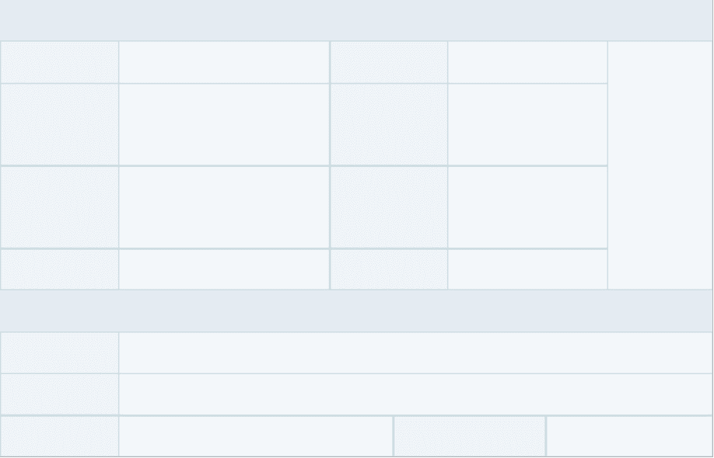
基本简历
姓 名：
目前所在
**
地：
户口所在
**
地：
婚姻状况： 未婚
求职意向及工作经历
人才类型： 普通求职
应聘职位： 司机、行政司机
工作年限： **
国籍： 中国

民族： 汉族
照片
学历： 高中

年龄： 2* 岁

职称： 无职称

求职类型：

月薪要求：

全职

面议

公司名 称：
公司性 质：
担任职 务：
工作描 述：

可到职日期： 随时
希望工作地
**
区：

**公司电力科学研究院起止年月： 20**-05 ~ 20**-03

国有企业所属行业：机电设备，电力，动力

电测室司机

主要负责本部门业务工作和接送主任出差开会。

公司名 称：
公司性 个人工作经质：
历： 担任职
务：
工作描 述：

公司名 称：
公司性 质：
担任职 务：
工作描 述：

**有限公司起止年月： 20**-12 ~ 20**-03

中外合资所属行业：金融，保险

财险部经理助理兼司机

主要负责财险部的保单收发等业务。

****电设备有限公司起止年月： 20**-10 ~ 20**-05

私营企业所属行业：物资供销

行政司机

主要负责部门经理和业务员出外办事的工作。

教育背景
毕业院校： **文化技术学校

最高学历： 高中

所学专业一： 司机
受教育培训经历： 学校(机构)
起始年 终止年
月 月

20**-12- 毕业日期：
01
所学专业二： 成人高中
获得证 证书编 专 业
书 号

学校

1996-031996-06**汽车驾驶员培训班 A1.A2.E驾驶证
**职工中等文化技术
2002-0 003- 12 ** 毕业证 2027184

语言能力
外语： 英语 一般
国语水平： 优秀

粤语水平： 精通

工作能力及其他专长
本人工作认真,实事求是,在**信机电设备有限公司
和**代理有限公司工作期间,能够按时完成公司领导安排
的工作任务,在公司开车期间能够按章行驶,安全行驶道路
16 万多公里.在**电网公司在职期间安全行车6 万多公 里，没发生过交通事故,熟悉**内及**地区交通路线.

详细个人自传
本人 19**年 3 月到 19**年 12 月在**省军区海防第
一团卫生队开车期间,对车辆擦拭、勤保养，做到干一
行、 爱一行、精一行， 并能排除一般的汽车常见故障，并
安全行车 6 万多公里， 受到部队首长多次表扬，并于 19**
年-19**年连续被团评为“优秀士兵”，同年 8 月份加入
党员。

个人联系方式
通讯地
**市**区**新城花城大道
址：


家庭电
话：
QQ号
码：
个人主
页：
联系电
话：
手
机：
电子邮
件：

